Руководителям юридических

лиц и индивидуальным предпринимателям,

осуществляющим поставку

товаров (работ, услуг) на территории

Луганской Народной Республики

ЗАПРОС № 150 от 17.10.2024г.

о предоставлении ценовой информации

# Администрация городского округа муниципальное образование городской округ город Красный Луч Луганской Народной Республики (Заказчик) в соответствии с Федеральным законом от 05.04.2013 №44-ФЗ «О контрактной системе в сфере закупок товаров, работ, услуг для обеспечения государственных и муниципальных нужд», постановлением Правительства Российской Федерации от 31 декабря 2022 года № 2559 «О мерах по обеспечению режима военного положения и об особенностях планирования и осуществления закупок для обеспечения государственных нужд Донецкой Народной Республики, Луганской Народной Республики, Запорожской области, Херсонской области и муниципальных нужд образований, находящихся на их территориях, и о внесении изменений в некоторые акты Правительства Российской Федерации», постановлением Правительства Российской Федерации от 30 ноября 2023 года № 2039 «О внесении изменений в постановление Правительства Российской Федерации от 31 декабря 2022 года № 2559» просит предоставить ценовую информацию по данному запросу в соответствии с описанием объекта закупки по коду ОКПД2: 18.12 – Услуги печатные прочие (более подробная информация о предмете закупки представлена в приложении №1 к настоящему запросу). В цену предложения должны быть включены все расходы, связанные с выполнением обязательств, расходы на страхование, уплату налогов и другие обязательные платежи. При подготовке ценовых предложений рекомендуем использовать форму ответа, о предоставлении ценовой информации, изложенную в приложении № 2 к настоящему запросу.

При подготовке ценового предложения необходимо учитывать информацию, представленную в приложении № 1 к настоящему запросу, а так же следующие условия планируемой закупки:

- предполагаемый срок проведения закупки (заключение контракта): октябрь 2024 г.;

- порядок оплаты: оплата поставленного Товара производится Покупателем согласно выданного Поставщиком документа о приемке товара, в течение 10 рабочих дней с момента подписания документа о приемке товара;

*-* размер обеспечения исполнения контракта: не требуется;

- информация о дополнительных требованиях к поставщику (исполнителю, подрядчику): поставляемый товар должен быть новым, строго соответствовать указанным характеристикам и не иметь дефектов.

Прошу Вас подготовить ценовое предложение таким образом, что бы оно содержало цену единицы товара (работы, услуги) и общую цену контракта, которую Вы готовы предложить на условиях, указанных в запросе, а так же срок действия цены и расчет такой цены.

Ценовые предложения прошу представить до 22 октября 2024г. включительно по адресу (294520, Луганская Народная Республика, город Красный Луч, ул. Коммунистическая, 33, Администрация городского округа муниципальное образование городской округ город Красный Луч Луганской Народной Республики) или на адрес электронной почты ([krasnluch@aglnr.org](mailto:krasnluch@aglnr.org), otd.zakupok@krasnyluch.su).

Вместе с тем просим предоставить копии следующих документов:

- устава или Положения (при наличии),

- свидетельство плательщика НДС,

- специального разрешения, лицензий (при наличии).

Настоящий запрос не является извещением о проведении закупки, офертой или публичной офертой и не влечет возникновения никаких обязанностей у заказчика.

Приложение: 1.Описание объекта закупки, условия исполнения контракта

на 3 л. в 1 экз.;

2.Рекомендуемая форма ценового предложения на 1 л. в 1 экз.

Приложение № 1 к запросу

от __________ 2024

№________________

Описание объекта закупки, условия исполнения контракта

Таблица №1

|  |  |  |  |  |  |  |
| --- | --- | --- | --- | --- | --- | --- |
| **Наименование товара, работы, услуги по КТРУ** | **Код позиции** | **Характеристики товара, работы, услуги** | | | **Единица измерения** | **Коли-чество** |
| **Наименование** | **Значение** | **Единица измерения** |
| Услуги печатные прочие, не включенные в другие группировки | 18.12.19.190 | **Баннер**  Высота: 2,65 м  Ширина: 5,56 м  материалы:  баннерная ткань плотностью 440 гр./м.кв. с интерьерной печатью | | | штука | 1 |
| **Баннер**  Высота: 2,70 м  Ширина: 2,50 м  материалы:  баннерная ткань плотностью 440 гр./м.кв. с интерьерной печатью | | | штука | 1 |

Образец баннера

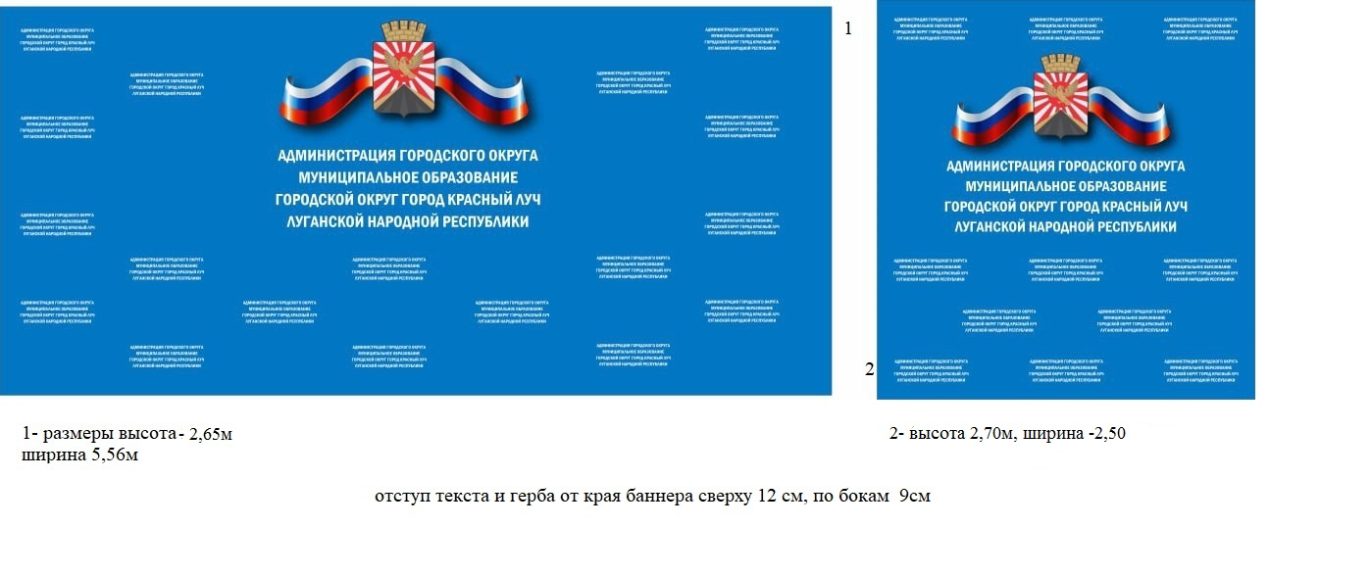

Перечень сведений, необходимых для определения идентичности или однородности товара, работы, услуги, предлагаемых поставщиком (подрядчиком, исполнителем): поставщик (подрядчик, исполнитель) может предоставить информацию об однородных товарах, работах, услугах имеющие сходные характеристики, позволяющие им быть коммерчески и/или функционально взаимозаменяемыми.

**Требования к условиям исполнения контракта:**

1. Место поставки товара, выполнения работ, оказания услуг:

Луганская Народная Республика, Г.О. город Красный Луч, г. Красный Луч, ул. Коммунистическая, д. 33

1. Срок поставки товара, выполнения работ, оказания услуг: в течение месяца с момента подписания контракта.
2. Условия поставки товара, выполнения работ, оказания услуг: поставляемый товар доставляется силами и транспортом поставщика. Поставщик обеспечивает своевременность и качество поставляемого товара. Поставщик уведомляет Заказчика о времени и дате поставки изготовленной продукции.
3. Безопасность товара, работ, услуг: товар должен быть безопасным в процессе использования, хранения, транспортировки и утилизации в соответствии с законодательством Российской Федерации. При использовании товара по назначению не должны создаваться угрозы для жизни и здоровья потребителя и окружающей среды, использование товара не должно причинять вред имуществу потребителя.

5. Передача технических и иных документов при поставке товара, выполнении работ, оказания услуг: по факту поставки товара.

6. Порядок подачи и приемки товара, работ, услуг: в соответствии с документом о приемке товара.

7. Порядок и форма оплаты:Оплата поставленного Товара производится Покупателем в течение 10 рабочих дней с момента подписания документа о приемке товара. Оплата Товара осуществляется в рублях, по безналичному расчёту путём перечисления денежных средств на расчётный счёт Поставщика на основании документа о приемке товара.

1. Предложение по объему гарантии качества товара, работ, услуг:

Поставляемый товар должен быть новым, не бывшим в эксплуатации, без дефектов изготовления, не поврежденным, не восстановленным.

Качество товара должно соответствовать действующим государственным стандартам, правилам и нормам, разработанным и утвержденным федеральными органами исполнительной власти в соответствии со своей компетенцией, экологическими, санитарными и иными требованиями в области охраны окружающей среды и здоровья человека, требованиям.

Срок гарантии поставщика на поставляемый товар – не менее двенадцати месяцев с даты подписания документов о приемке товара.

1. Обеспечение исполнения контракта: не требуется.
2. Банковское сопровождение контракта: не требуется.
3. Гарантийные обязательства: не требуется.

Приложение № 2 к запросу

от __________ 2024

№________________

**Рекомендуемая форма ценового предложения**

|  |  |
| --- | --- |
| На бланке организации, в которую был направлен запрос (наименование, адрес, телефон, реквизиты, заполняется Поставщиком) | Кому: Администрации городского округа муниципальное образование городской округ город Красный Луч Луганской Народной Республики  294520,ЛУГАНСКАЯ НАРОДНАЯ  РЕСПУБЛИКА, Г.О. ГОРОД КРАСНЫЙ ЛУЧ, Г. КРАСНЫЙ ЛУЧ,  УЛ. КОММУНИСТИЧЕСКАЯ, Д. 33  [krasnluch@aglnr.org](mailto:krasnluch@aglnr.org),  otd.zakupok@krasnyluch.su |

В ответ на Ваш запрос от__________№ ___________________________________________________________________ (наименование организации, заполняется Поставщиком)

направляет ценовое предложение на поставку товара:

**Расчет ценового предложения**

|  |  |  |  |  |  |  |  |
| --- | --- | --- | --- | --- | --- | --- | --- |
| № п/п | Наименование поставляемых товаров, оказываемых услуг, выполняемых работ | Страна происхождения, произ-водитель, товарный знак, модель и т.п. **\*** | Ед. изм. | Кол-во | Цена,  без учета НДС, руб. | Ставка НДС,  % | Цена, с НДС, руб. |
| 1 | **Баннер**  Высота: 2,65 м  Ширина: 5,56 м  материалы:  баннерная ткань плотностью 440 гр./м.кв. с интерьерной печатью |  |  |  |  |  |  |
| 2 | **Баннер**  Высота: 2,70 м  Ширина: 2,50 м  материалы:  баннерная ткань плотностью 440 гр./м.кв. с интерьерной печатью |  |  |  |  |  |  |
|  | Итого |  |  |  |  |  |  |

**\* -** обязательно для заполнения

Общая цена контракта, включая НДС __ % (НДС не уплачивается)____ рублей.

Срок  действия ценового предложения:________________________________ (указать  срок  действия ценового предложения, заполняется Поставщиком).

|  |  |
| --- | --- |
| Руководитель (подпись) | Ф.И.О. |
| м.п. |  |
| Дата: |  |